第六章 物质的物理属性
6.1物体的质量
导学目标：
（1）通过探究活动，在了解物体的形状、物质的状态以及地理位置对物体质量没有影响的基础上，理解质量是物体的属性。
（2）了解托盘天平的结构，学会正确使用托盘天平测量固态或液体的质量。
（3）初步感受物体的质量单位的大小，会估测日常生活常见物质的质量。认识质量的初步概念和单位。
重点：质量的概念与单位，以及利用天平测量质量。
难点：“质量是物体的属性”的探究。
导学方法：实验探究法、讨论法
课 时：1课时
导学过程
课前导学
1.物体所含 的叫做物质的 质量，通常用字母 表示。
2.在国际单位制中，质量的单位是 ，符号是 。常用质量单位还有 （t）、 （g）和 (mg)。 1t= kg。
3.实验室，常用 测量物体的质量。
4.使用天平时，应将天平放在 台上；调节天平时，应先将 移至标尺左端 刻线处。再调节横梁上的平衡 ，使指针对准分度盘的中央刻度线。
5.测量质量时，应将物体放在天平 盘里，然后用 向 盘里加减砝码，移动游码，使指针对准中央的刻度线。此时盘中砝码的总质量与 所示质量之 ，就等于所测测物体的质量。
课堂导学
一、质量
1.物体所含 的叫做物质的 质量，通常用字母 表示。
2.在国际单位制中，质量的单位是 ，符号是 。常用质量单位还有 （t）、 （g）和 (mg)。 1t= kg。
二、测量质量的工具
3.实验室，常用 测量物体的质量。
4.使用天平时，应将天平放在 台上；调节天平时，应先将 移至标尺左端 刻线处。再调节横梁上的平衡 ，使指针对准分度盘的中央刻度线。
5.测量质量时，应将物体放在天平 盘里，然后用 向 盘里加减砝码，移动游码，使指针对准中央的刻度线。此时盘中砝码的总质量与 所示质量之 ，就等于所测测物体的质量。
6.天平的注意事项：待测物体的质量不能超过天平的 测量值。向托盘里加减砝码时要用
轻拿轻放；天平与砝码应保持干燥、清洁。不要把 的物品或 药品直接放在天平托盘里，不要用 直接取砝码。
三、研究物体的形状、物质的状态对质量是否由影响
7. 物体的质量与物体的 、 及所处的空间 无关，质量是物体的一个基本 。
8．2021年10月16日，神舟十三号载人飞船宇航员王亚平从地面带去100g梳子到天宫一号，在天宫一号梳子的质量 100g（选填“大于”“等于”或“小于”）。
教师引导、学生归纳小结

课堂练习
1.下列说法正确的是（ ）
A.自然界一切物质都是由物体组成的
B.质量表示物质中含有物体的多少
C.质量与物体的形状、物态和位置有关
D.质量是物体的一个基本属性
2．下列物体质量最接近50kg的是（ ）
A.一个人
B.一只母鸡
C. 一头大象
D.一个苹果
3. 如图所示，李明将天平放在水平桌面上，接下来步骤应该是（ ）
A. 游码移至零刻线，
B. 向物体放在天平左盘
C. 调节平衡螺母
D. 用镊子向右盘添加砝码
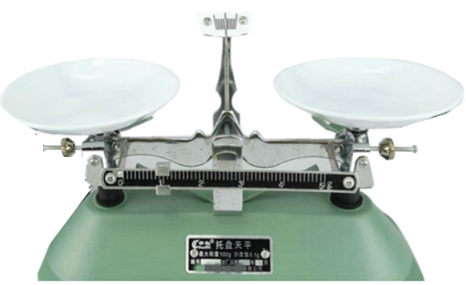
4. 李明用天平测量物体的质量如图所示，物体的质量应是（ ）
A. 10g
B. 13.5g
C．13.8g
D. 3.5g
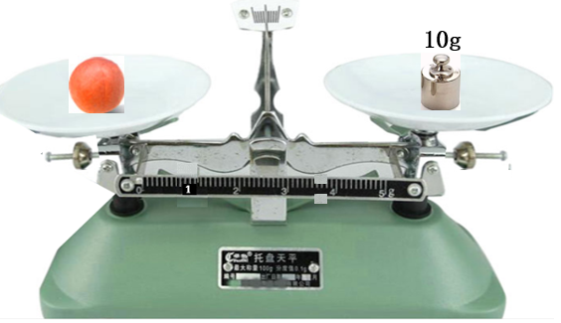
5. 关于天平的使用方法，下列说法中正确的是（ ）
A．调节横梁平衡时，指针指在分度盘左边，应向左调节平衡螺母
B．在称物体质量前，应先估测被测物体的质量，以免超过量程
C．称量时，被测物体放在右盘，砝码放在左盘
D．称量时，向砝码盘中加砝码的顺序是由小到大

课后反思
参考答案：
课前导学
1.物质、多少、m。2.千克、kg、吨、、克、毫克、1000。3.天平。4.水平、游码、0、螺母。5.左、镊子、右、游码、和。
课堂导学
1.物质、多少、m。2.千克、kg、吨、、克、毫克、1000。3.天平。4.水平、游码、0、螺母。5.左、镊子、右、游码、和。6.最大、镊子、潮湿、化学、手。7.形状、状态、位置、属性。8.等于。
课堂练习
1.D；2.A；3.A；4.B；5.B。

